[**第十篇： 用spring Restdocs创建API文档**](http://blog.csdn.net/forezp/article/details/71023510)

参考：<http://blog.csdn.net/forezp/article/details/71023510>

转载请标明出处：   
<http://blog.csdn.net/forezp/article/details/71023510>   
本文出自[方志朋的博客](http://blog.csdn.net/forezp)

这篇文章将带你了解如何用spring官方推荐的restdoc去生成api文档。本文创建一个简单的springboot工程，将http接口通过Api文档暴露出来。只需要通过 JUnit单元测试和Spring的MockMVC就可以生成文档。

准备工作

* 你需要15min
* Jdk 1.8
* maven 3.0+
* idea

创建工程

引入依赖，其pom文件：

<dependencies>

<dependency>

<groupId>org.springframework.boot</groupId>

<artifactId>spring-boot-starter-web</artifactId>

</dependency>

<dependency>

<groupId>org.springframework.boot</groupId>

<artifactId>spring-boot-starter-test</artifactId>

<scope>test</scope>

</dependency>

<dependency>

<groupId>org.springframework.restdocs</groupId>

<artifactId>spring-restdocs-mockmvc</artifactId>

<scope>test</scope>

</dependency>

</dependencies>

通过@SpringBootApplication,开启springboot

@SpringBootApplication

public class Application {

public static void main(String[] args) {

SpringApplication.run(Application.class, args);

}

}

在springboot通常创建一个controller:

@RestController

public class HomeController {

@GetMapping("/")

public Map<String, Object> greeting() {

return Collections.singletonMap("message", "Hello World");

}

}

启动工程，访问localhost:8080，浏览器显示：

{“message”:”Hello World”}

证明接口已经写好了，但是如何通过restdoc生存api文档呢

Restdoc,通过单元测试生成api文档

restdocs是通过单元测试生存snippets文件，然后snippets根据插件生成htm文档的。

建一个单元测试类：

@RunWith(SpringRunner.class)

@WebMvcTest(HomeController.class)

@AutoConfigureRestDocs(outputDir = "target/snippets")

public class WebLayerTest {

@Autowired

private MockMvc mockMvc;

@Test

public void shouldReturnDefaultMessage() throws Exception {

this.mockMvc.perform(get("/")).andDo(print()).andExpect(status().isOk())

.andExpect(content().string(containsString("Hello World")))

.andDo(document("home"));

}

}

其中，@ AutoConfigureRestDocs注解开启了生成snippets文件，并指定了存放位置。

启动单元测试，测试通过，你会发现在target文件下生成了一个snippets文件夹，其目录结构如下：

└── target

└── snippets

└── home

└── httpie-request.adoc

└── curl-request.adoc

└── http-request.adoc

└── http-response.adoc

默认情况下，snippets是Asciidoctor格式的文件，包括request和reponse，另外其他两种httpie和curl两种流行的命令行的http请求模式。

到目前为止，只生成了Snippets文件，需要用Snippets文件生成文档。

怎么用Snippets

创建一个新文件src/main/asciidoc/index.adoc ：

= 用 Spring REST Docs 构建文档

This is an example output for a service running at http://localhost:8080:

.request

include::{snippets}/home/http-request.adoc[]

.response

include::{snippets}/home/http-response.adoc[]

这个例子非常简单，通过单元测试和一些简单的配置就能够得到api文档了。

adoc的书写格式，参考:<http://docs.spring.io/spring-restdocs/docs/current/reference/html5/>，这里不多讲解。

需要使用asciidoctor-maven-plugin插件，在其pom文件加上：

<plugin>

<groupId>org.asciidoctor</groupId>

<artifactId>asciidoctor-maven-plugin</artifactId>

<executions>

<execution>

<id>generate-docs</id>

<phase>prepare-package</phase>

<goals>

<goal>process-asciidoc</goal>

</goals>

<configuration>

<sourceDocumentName>index.adoc</sourceDocumentName>

<backend>html</backend>

<attributes>

<snippets>${project.build.directory}/snippets</snippets>

</attributes>

</configuration>

</execution>

</executions>

</plugin>

这时只需要通过mvnw package命令就可以生成文档了。   
在/target/generated-docs下有个index.html，打开这个html,显示如下，界面还算简洁：

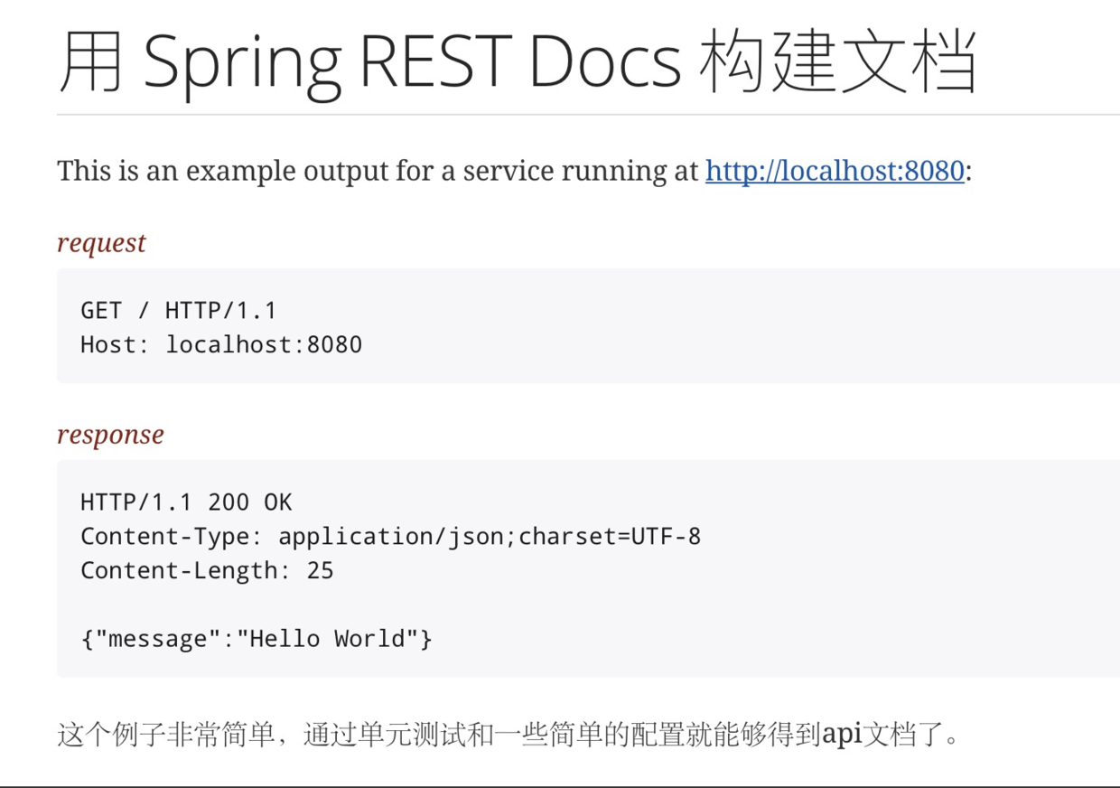

结语

通过单元测试，生存adoc文件，再用adoc文件生存html，只需要简单的几步就可以生成一个api文档的html文件，这个html文件你可以通网站发布出去。整个过程很简单，对代码无任何影响。

源码下载：<https://github.com/forezp/SpringBootLearning>

参考资料

[restdocs](https://spring.io/guides/gs/testing-restdocs/)

<http://docs.spring.io/spring-restdocs/docs/current/reference/html5/>